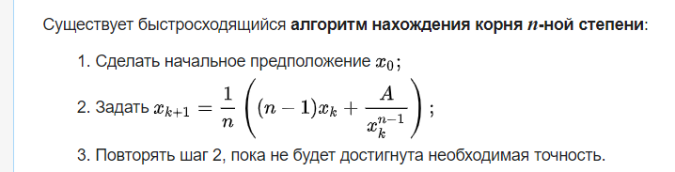

Задание 1:

using System;

namespace ConsoleApp2

{

class Program

{

static void Main(string[] args)

{

Console.Write("Введите корень, затем нажмите клавишу Enter: ");

string userZ = Console.ReadLine();

double Z = Convert.ToDouble(userZ); //// конвертация string в int

Console.Write("Введите подкоренное выражение, затем нажмите клавишу Enter: ");

string userN = Console.ReadLine();

double N = Convert.ToDouble(userN); //// конвертация string в int

Console.Write("Метод Math.Pow \n");

double t = Math.Pow(Z, 1 / N);

Console.WriteLine(t);

//////Передал

Console.WriteLine(SqrtN(N, Z));

Console.ReadKey();

}

static double Pow(double a, int pow)

{

double result = 1; //// 1, т.к будет операция умножения

for (int i = 0; i < pow; i++) result \*= a;

return result;

}

static double SqrtN(double n, double A, double accuracy = 0.0001) ///// accuracy - точность

{

var x0 = A / n;

var x1 = (1 / n) \* ((n - 1) \* x0 + A / Pow(x0, (int)n - 1));

while (Math.Abs(x1 - x0) > accuracy)

{

x0 = x1;

x1 = (1 / n) \* ((n - 1) \* x0 + A / Pow(x0, (int)n - 1));

}

Console.WriteLine("Окончательный результат равен:");

return x1;

}

}

}